PIETEIKUMS*
Iepirkums: „Ziemassvētku dekoratīvā apgaismojuma piegāde Mārupes novada pašvaldībai” (identifikācijas Nr. MND 2014/65)
Kam: | Mārupes novada Domei  Daugavas iela 29,  Mārupes novads, LV-2167  Latvija | No: | (pretendenta nosaukums un adrese)
- Saskaņā ar iepirkuma noteikumiem, mēs, apakšā parakstījušies, apstiprinām, ka piekrītam iepirkuma noteikumu prasībām un piedāvājam veikt ziemassvētku dekoratīvā apgaismojuma piegādi Mārupes novada pašvaldībai.
- Ja pretendents ir piegādātāju apvienība:
  - personas, kuras veido piegādātāju apvienību (nosaukums, reģ. Nr., juridiskā adrese): ___________________;
  - katras personas atbildības apjoms %:_________________________.
- Mēs apliecinām, ka
  - Preču piegādes termiņš: 2014. gada ___. ________________.;
  - Visām precēm dodam garantiju – ___ (______________) mēneši no pieņemšanas – nodošanas akta parakstīšanas brīža.
  - pretendents nekādā veidā nav ieinteresēts nevienā citā piedāvājumā, kas iesniegti šajā iepirkumā;
  - nav tādu apstākļu, kuri liegtu piedalīties iepirkumā un pildīt iepirkuma noteikumos un tehniskajā specifikācijā norādītās prasības.
- Mēs apņemamies:
  - ievērot iepirkuma noteikumus;
  - atzīt sava piedāvājuma spēkā esamību līdz iepirkuma komisijas lēmuma pieņemšanai par pasūtījuma piešķiršanu, bet gadījumā, ja tiek atzīts par uzvarētāju – līdz iepirkuma līguma noslēgšanai;
  - slēgt iepirkuma līgumu un izpildīt visus līguma pamatnosacījumus, saskaņā ar iepirkuma noteikumu pielikumu Nr. 5, ja pasūtītājs izvēlējies šo piedāvājumu.
Finanšu piedāvājums
Nr. p.k. | Nosaukums | Mērvienība | Daudzums | Vienības cena*,  EUR bez PVN | Summa, EUR bez PVN
1. | Mazais dekors | gab. | 14
2. | Lielais dekors | gab. | 34
3. | Kronšteini apgaismes staba dekoram | gab. | 96
4. | Pievadkabelis | gab. | 2
5. | LED gaismas spuldžu virtenes | gab. | 10
6. | Krītošas gaismas LED „lāsteku” virtene lietošanai ārtelpā |  | 3
Kopā bez PVN, euro
PVN 21%, euro
Kopā ar PVN, euro
*Cenā iekļauti visi tieši un netieši saistītie izdevumi ar preču piegādi.

Informācija par pretendentu vai personu, kura pārstāv piegādātāju iepirkumā:
Pretendenta nosaukums:
Reģistrēts Komercreģistrā:
ar Nr.
Juridiskā adrese:
Korespondences adrese:
Kontaktpersona:
Telefons, fakss:
E-pasta adrese:
Nodokļu maksātāja reģistrācijas Nr.:
Banka:
Kods:
Konts:
Ar šo uzņemos pilnu atbildību par iepirkumam iesniegto dokumentu komplektāciju, tajos ietverto informāciju, noformējumu, atbilstību noteikumu prasībām. Sniegtā informācija un dati ir patiesi.
Piedāvājuma dokumentu pakete sastāv no _________ (_____________) lapām.
Paraksts:
Vārds, uzvārds:
Amats:
Pieteikums sastādīts un parakstīts 2014. gada __.___________.
* - pretendentam jāaizpilda tukšās vietas šajā formā.
TEHNISKĀ SPECIFIKĀCIJA
Specifikācijās pievienotajiem attēliem ir informatīvs raksturs.

Nr.p.k. | Preces nosaukums / pasūtītāja tehniskās prasības | Attēls | Skaits
1. | Mazais dekors  - Izmērs 200x50 cm  - Dekoram izmanto alumīnija rāmi  - Dekoratīvā elementa kontūras mala LED gaismas kabelis,30LED/m  - Dekoratīvā elementa aizpildījumam LED spuldžu virtene, attālums starp spuldzēm 16 cm  - LED gaismas kabeļa krāsas temperatūra 20 000K  - LED spuldžu virtenes krāsas temperatūra 11 000K  - Jauda 18W  - Svars 4 kg  - Dekors tiek nodrošināts ar 1,5 pieslēguma kabeli un kontaktdakšu. | 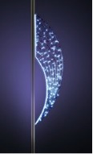 | 14
2. | Lielais dekors  - Izmērs 300x50 cm  - Dekoram izmanto alumīnija rāmi  - Dekoratīvā elementa kontūrai LED gaismas kabelis,30LED/m  - Dekoratīvā elementa aizpildījums LED spuldžu virtene, 200 spuldzes, attālums starp spuldzēm ne vairāk, kā 5 cm  - LED gaismas kabeļa krāsas temperatūra 20 000K  - LED spuldžu virtenes krāsas temperatūra 11 000K  - Jauda 56W  - Svars 7,8 kg  - Dekors tiek nodrošināts ar 1,5 pieslēguma kabeli un kontaktdakšu. | 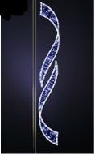 | 34
4. | Kronšteins apgaismes staba dekoram  Metāla kronšteins sastāv no divām daļām:  - U-veida leņķis, kurš ar skrūves palīdzību stiprinās pie dekora  - kronšteina bāze, kurā šo U-veida leņķi ievieto un nostiprina ar skrūves palīdzību. | 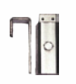 | 96
3. | Pievadkabelis  - Kabelis ar AC/DC taisngriezni  - kabeļa krāsa melna  - 1,5 – 2,0 m garš  - jauda līdz 460 W  - drošības klase IP 44  - kabeļi ar dubulto izolāciju. | 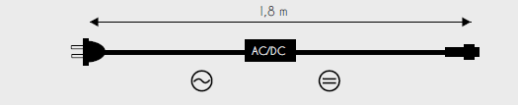 | 2
5. | LED gaismas spuldžu virtene lietošanai ārtelpā  - 20 m gara virtene (pieļaujams virtenes sadalījums posmos un viens posms ne mazāk kā 10 metru garš)  - virtene sastāv no ne mazāk kā 120 LED auksti baltas gaismas LED spuldzēm  - kabeļa krāsa melna  - virknē var savienot vismaz 10 virtenes  - jauda līdz 9,2 W  - svars līdz 1,5 kg  - drošības klase IP 44  - kabeļi ar dubulto izolāciju. | 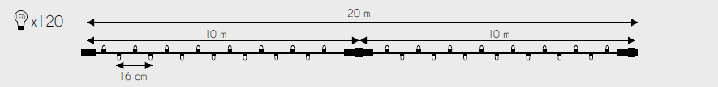 | 10
6. | Krītošas gaismas LED „lāsteku” virtene lietošanai ārtelpā  - vienā virtenē 10 gab. 50cm garas gaismas caurules („lāstekas”), attālums starp caurulēm vismaz 2m  - gaismas caurules diametrs 40mm  - 60LED diodes vienā gaismas caurulē, diodes izvietotas uz vienu pusi. Diodes nestrādā visas vienlaicīgi, bet pakāpeniski, veidojot krītošas gaismas efektu.  - LED krāsa auksti balta( nav ziluma)  - 4 m garš pievadkabelis ar transformatoru  - Kopējā jauda 5,2W  - Kabeļa krāsa – caurspīdīgs  - Drošības klase IP44  - Svars 4 kg. | 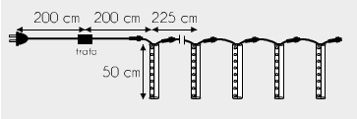  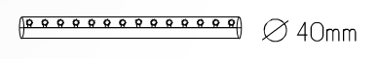 | 3

TEHNISKAIS PIEDĀVĀJUMS
Nr.p.k. | Preces nosaukums / pretendenta tehniskais piedāvājums | Attēls | Skaits
1. | Mazais dekors |  | 14
2. | Lielais dekors |  | 34
4. | Kronšteins apgaismes staba dekoram |  | 96
3. | Pievadkabelis |  | 2
5. | LED gaismas spuldžu virtene lietošanai ārtelpā |  | 10
6. | Kronšteins apgaismes staba dekoram |  | 3

APLIECINĀJUMS PAR PIEREDZI
- Pretendenta nosaukums:
Reģistrēts Komercreģistrā:
ar Nr.
- Apliecinām, ka mums ir pieredze _________ iepriekšējo __ (_______) gadu laikā pirms piedāvājuma iesniegšanas dienas:
Nr.p.k. | Preču piegādes periods | Summa EUR (bez PVN) | Pircējs | Pircēja kontaktpersona, tālrunis
1.
2.
Summa kopā ( jābūt līdzvērtīgai piedāvātajai līgumcenai)
Ar šo uzņemos pilnu atbildību par apliecinājumā ietverto ziņu patiesumu un atbilstību faktiskajai situācijai.
Paraksts:
Vārds, uzvārds:
Amats:
Apliecinājums sagatavots un parakstīts 2014. gada __. ______________.

